ΜΑΘΗΜΑ ΧΑΡΑΚΤΙΚΗΣ ΜΕ ΛΑΔΟΠΑΣΤΕΛ ΣΤΗΝ ΤΑΞΗ ΜΕ ΠΑΙΔΙΑ
6.03.2015, Ανοιχτό σχολείο του 10^{ου} δημοτικού σχολείου
Διάρκεια: 2 διδακτικές ώρες (90 λεπτά)
Στις εικόνες που ακολουθούν, βλέπετε τις φάσεις δημιουργίας και χάραξης μιας εικόνας στην τάξη. Άλλα παιδιά ετοιμάζονται να χαράξουν το έργο τους, και άλλα ξεκινούν, «τρίβοντας» λωρίδες με χρώματα λαδοπαστέλ. (Μελετήστε το έγγραφο «Χαρακτική με λαδοπαστέλ» για να δείτε το σχέδιο μαθήματος). Τα παιδιά που χαράζουν, έχουν καλύψει με μαύρη τέμπερα τα έργα τους από το προηγούμενο μάθημα, και αυτά έχουν ήδη στεγνώσει.
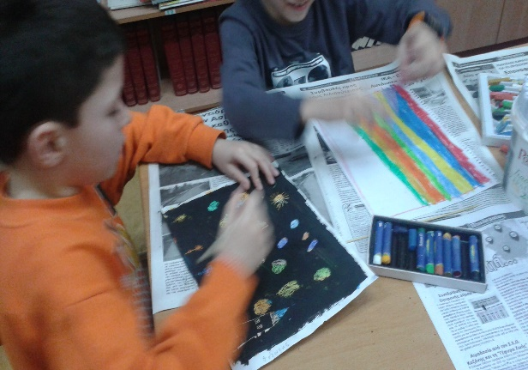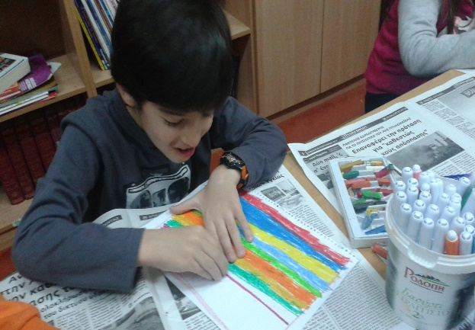
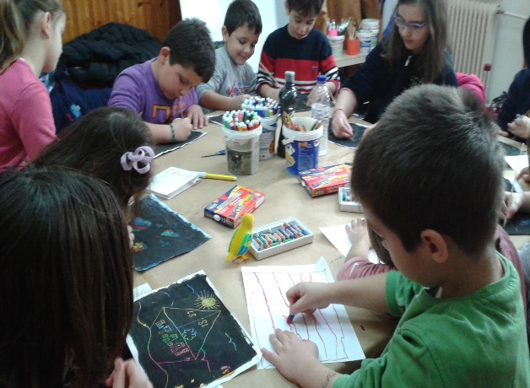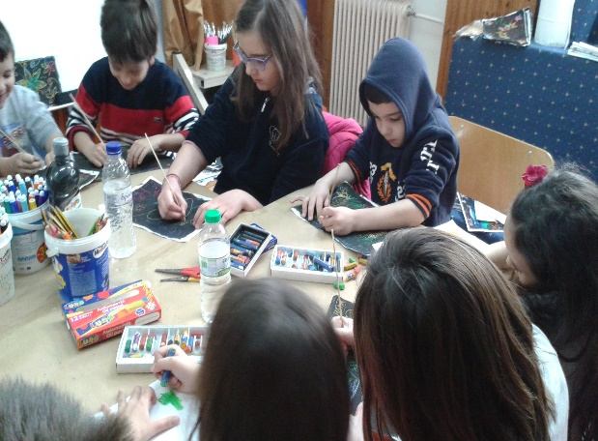
Προσοχή: Στο λευκό πλαίσιο που αφήνουν τα παιδιά στα έργα τους, αφού καλύψουν τα έργα με τέμπερα, γράφουν με μολύβι το όνομά τους, για να μπορούν να τα αναγνωρίζουν. Και μέσα στο έργο, μπορούν να χαράξουν τον τίτλο του έργου τους. Τα παιδιά χαίρονται πολύ με αυτή την δραστηριότητα, που είναι πολύ εντυπωσιακή και ευχάριστη, ανεξαρτήτως ηλικίας. Προσφέρεται τόσο για παιδιά του νηπιαγωγείου, όσο και για μεγαλύτερα. Σημαντικό για κάθε δάσκαλο, είναι να έχει ήδη δοκιμάσει αυτή την τεχνική, για να έχει δείγματα για την τάξη, αλλά και να γνωρίζει ο ίδιος τις δυσκολίες που θα αντιμετωπίσει. Σημαντικό στοιχείο για την επιτυχία, είναι να πατάμε γερά το λαδοπαστέλ μας πάνω στο χαρτί, και να μην αφήνουμε λευκά κενά. Παρατηρείστε με προσοχή τα έργα των παιδιών και την θεματολογία τους. Τα τραπέζια πρέπει να είναι προστατευμένα και το μάθημα έγινε μετά μουσικής! Στο μάθημα συμμετείχαν παιδιά Πρώτης έως Πέμπτης δημοτικού.
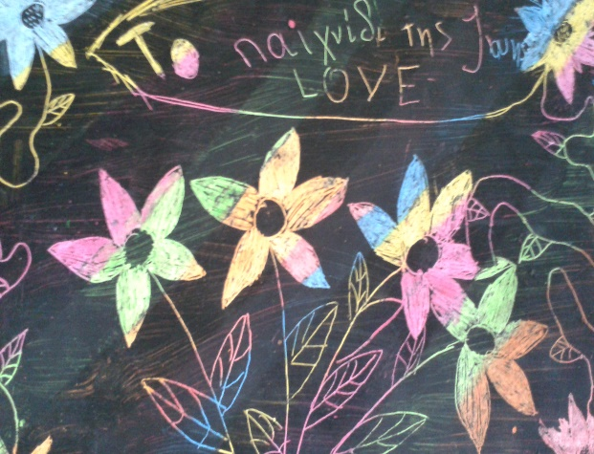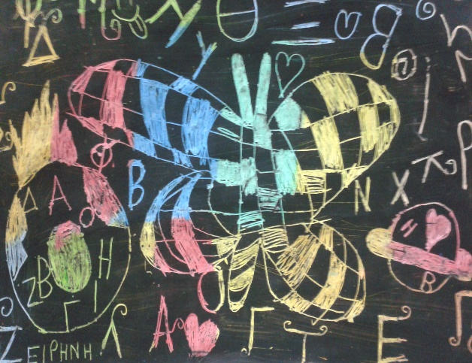
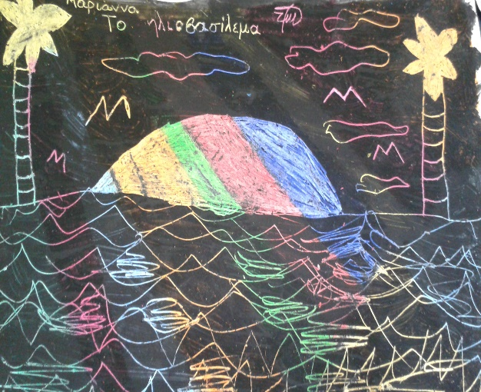
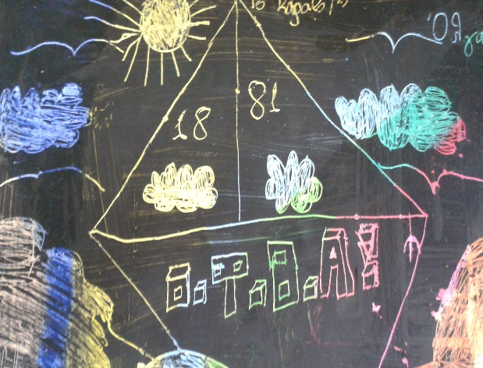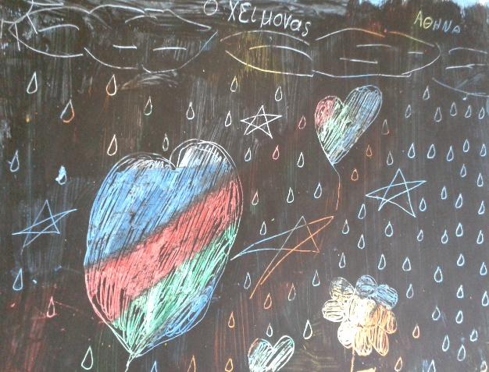
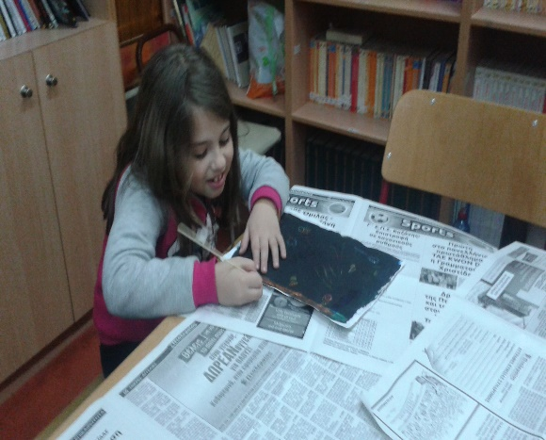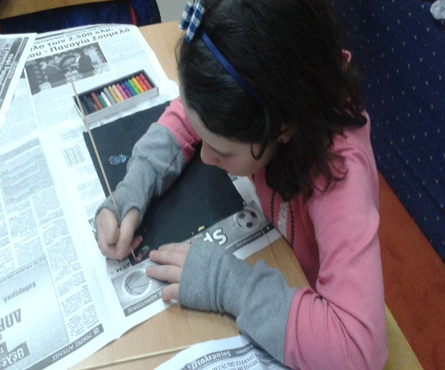
Τα παιδιά εκφράζουν τα συναισθήματά τους και μεταδίδουν μηνύματα.
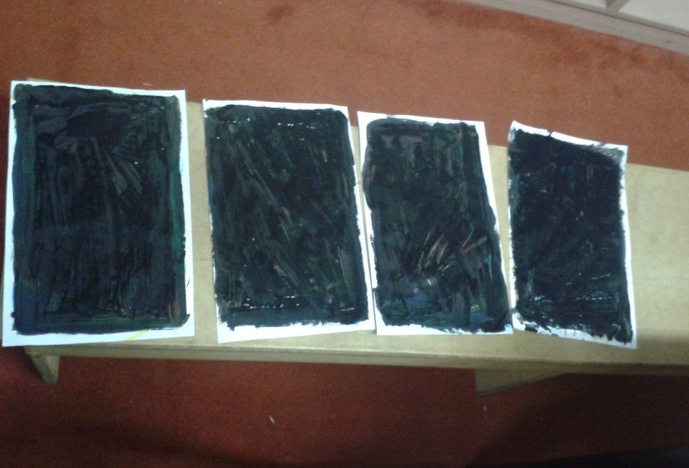
Τα έργα καλυμμένα με μαύρη τέμπερα, βαλμένα για στέγνωμα
